Gobblet
6-99 2-6 10’ 15’

Joc de strategie și memorie, amuzant, ale cărui reguli se invaţă în câteva secunde, dar îţi trebuie o viaţă să devii maestru. "Înghite-i pe ceilalţi", aliniază patru piese intr-un rând și castigă! Un joc cu tablă din lemn, cu un design deosebit, rapid, distractiv, irezistibil, cu reguli surprinzător de simple, un joc atât pentru strategi cât şi pentru întreaga familie!

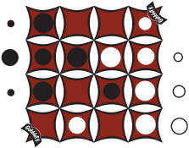
Conţinut:
-1 tablă de joc formată din 16 careuri
Fig.1
Exemplu: Albele câştigă. 4 gobliţi au fost aliniaţi.

- 24 de piese numite gobliţi: 12 albe şi 12 negre.

Obiectivul jocului
Fii primul jucător care aranjează 4 gobliţi în linie!

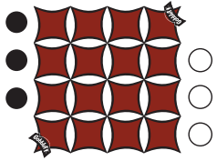
Pregătirea jocului
Fiecare jucător îşi alege o culoare şi îşi aranjează gobliţii unul peste altul, în ordinea crescătoare a mărimii, în 3 stive de câte 4 gobliţi. Doar cei mai mari 3 gobliţi se văd la început. Aceste stive se numesc „stive exterioare”.
Fig.2
Pregătirea
jocului

Desfăşurarea jocului
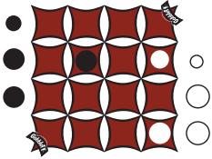
Pe rând, jucătorii pot fie să pună un nou goblit pe tabla de joc, fie să mute unul dintre gobliţii lor care se află deja pe tabla într-un spaţiu liber, fie să acopere orice goblit mai mic cu unul mai mare care este deja în joc.
Exemplu: In Fig. 3, este rândul negrelor să facă o mutare. Jucătorul poate să pună un alt goblit negru pe tabla de joc, sau să mute goblitul negru care este deja pe tablă într-un spaţiu liber, sau să acopere piesa albă mai mică aflată deja pe tabla de joc.
Fig. 3

Obiectivul jocului
Fii primul jucător care aranjează 4 gobliţi în linie!

Start rapid
Pe rând, jucătorii pot:
- Fie să pună un nou goblit pe tabla de joc;
- Fie să mute unul dintre gobliţii lor care se află deja pe tabla de joc într-un spaţiu liber.
- Fie să acopere orice goblit mai mic aflat deja pe tabla de joc cu unul mai mare.
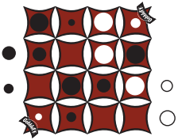
Primul jucător care aranjează 4 gobliţi în linie câştigă jocul.

Dacă pui un goblit nou în joc, trebuie să-l plasezi pe un pătrat liber. Totuşi, există o excepţie de la această regulă: dacă adversarul tău are deja 3 gobliţi în linie pe tabla de joc, poţi să acoperi una dintre cele 3 piese din linie cu un goblit luat direct din una dintre stivele tale exterioare.
Exemplu: In Fig.4, este rândul albelor să facă o mutare. 3 gobliţi negri sunt aliniaţi, aşa că jucătorul cu gobliţii albi poate acoperi unul dintre aceştia direct cu o piesă din una dintre stivele sale exterioare.

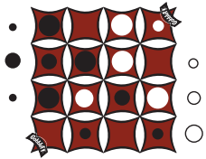
Dacă îţi plasezi toate cele 12 piese pe tabla de joc înainte ca jocul să se termine, continui pur şi simplu să joci cu piesele de pe tablă până ce este desemnat un câştigător sau până se declară remiză.

Câştigarea jocului
Primul jucător care aranjează 4 gobliţi în linie câştigă jocul. Gobliţii care formează o linie nu trebuie să fie de aceeaşi mărime şi pot fi aliniaţi vertical, orizontal sau în diagonală.
Fig. 5
Exemplu: În Fig.5 negrele câştigă: sunt 4 gobliţi în linie dreaptă.

Note despre joc
Jucarea unei piese din stive: Jucătorii trebuie să joace piesele în ordinea în care apar, începând cu cea de deasupra.
Jucarea unei piese de pe tabla de joc: Gobliţii trebuiesc ridicaţi pentru a se asigura că se mută câte o singură piesă o dată.
Acoperirea unei piese: Poţi să-ţi acoperi propriile piese. Poţi să acoperi orice goblit de o mărime mai mică; nu trebuie să fie mărimea imediat mai mică piesei tale.
Un goblit atins: Odată ce ai atins un goblit care se află pe tabla de joc, trebuie să-l joci. Dacă atingi un goblit care nu poate fi jucat, pierzi automat jocul.
Descoperirea gobliţilor: Poţi să muţi orice goblit de pe tabla de joc, indiferent că acoperă sau nu un alt goblit. Totuşi, dacă descoperi una dintre piesele adversarului şi această mutare dezvăluie un rând de 4 dintre piesele acestuia, pierzi jocul, cu excepţia cazului în care îţi poţi plasa goblitul peste o altă piesă din acelaşi rând de 4.
Remiza: Se declară dacă au loc 3 repetări ale aceloraşi mutări între albe şi negre sau prin acordul jucătorilor.
© 2015 Blue Orange Importator: Grup Primavi SRL Timisoara
www.blueorangegames.com www.facebook.com-happycolor.ro
www.blueorangegames.eu www.happycolor.ro

